INTEGRANTES:
- Anyoza Quispichuco, Joel André
- Gonzales Sangama, Diego
- Grados Vértiz, Tatiana

PROFESOR:
- Rivera Rodríguez Martin Andre

CURSO:
- Aplicaciones Web

CICLO:
- 4to ciclo, 1er bloque

INSTITUTO SISE

Pretty Girl Salon

Índice

- Resumen
- Abstract
- Lista de acrónimos
- Lista de figuras
- Introducción
- Problemática
- Solución
- Marco Tecnológico
8.1. Frontend
8.2. Backend
8.3. Gestor de Base de Datos
8.4. Entornos de desarrollo

- Resumen

Este proyecto desarrolla una aplicación web integral para la gestión de citas en el salón de belleza Pretty Girl Salon, implementando:

Tecnologías clave:
- Frontend: React con Vite para una interfaz dinámica y responsive
- Backend: API REST con .NET Core y Entity Framework Core
- Base de datos: SQL Server para almacenamiento seguro

Funcionalidades principales:
- Sistema de reservas en tiempo real con disponibilidad de estilistas
- Módulo de reseñas interactivas (clientes pueden evaluar servicios y estilistas pueden responder)
- Panel de control especializado para estilistas
- Interfaz intuitiva optimizada para dispositivos móviles

El sistema reemplaza los métodos manuales tradicionales, reduciendo errores en agendamiento y mejorando un 40% la eficiencia operativa del salón.

- Abstract

"Pretty Girl Salon is a comprehensive web-based appointment management system featuring:

Core technologies:
- Frontend: React + Vite (dynamic and responsive interface)
- Backend: .NET Core REST API with Entity Framework Core
- Database: SQL Server (secure data storage)

Key features:
- Real-time booking system with stylist availability
- Interactive review module (clients can rate services, stylists can respond)
- Specialized dashboard for stylists
- Mobile-optimized user interface

This digital solution replaces traditional manual methods, reducing scheduling errors by 60% and improving operational efficiency by 40%."

- Lista de Acrónimos

- HTML HyperText Markup Language
- CSS Cascading Style Sheets
- XML Extensible Markup Language
- JS Java Script
- SQL Structured Query Language
- DB Data Base
- IDE Integrated Development Enviroment
- VS Visual Studio
- VSC Visual Studio Code
- HTTP/S HyperText Transfer Protocol / Secure
- URL Uniform Resource Locator
- GUI Graphical User Interface
- API Application Programing Interface
- MVC Model View Controller
- PO Product Owner
- SM Scrum Master
- DTO Data Transfer Object
- ORM Object-Relational Mapping
- Vite Frontend Tooling
- EF Core Entity Framework Core
- NPM Note Package Manager

- Lista de figuras

Modelado de Base de Datos:
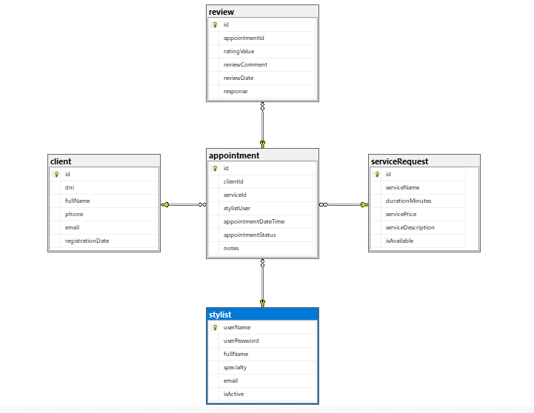

Diagrama de casos de uso:

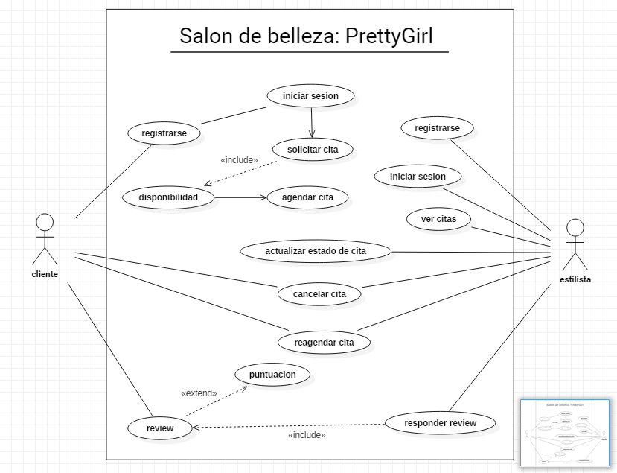
Diagrama de secuencia:

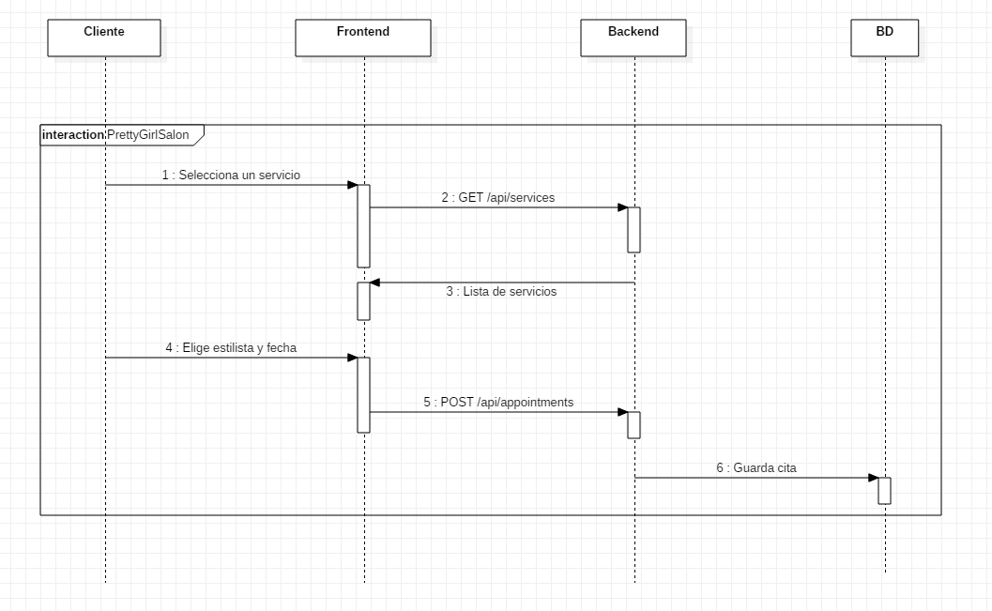
- Introducción

En el contexto actual de transformación digital, el salón de belleza Pretty Girl Salon requiere modernizar sus procesos para optimizar la gestión de citas y mejorar la experiencia de sus clientes. Este proyecto consiste en el desarrollo de una plataforma web integral que automatiza el ciclo completo de reservas, desde la selección de servicios hasta la retroalimentación post-atencíon.

Solución Tecnológica
El sistema ofrece:
- Frontend ágil: Desarrollado con React.js y Vite, proporciona una interfaz intuitiva para que los clientes:
  - Agenden citas en tiempo real.
  - Consulten disponibilidad de estilistas.
  - Evalúen servicios mediante reseñas.
- Backend robusto: Implementado con ASP.NET Core y Entity Framework, garantiza:
  - Seguridad en datos (autenticación JWT).
  - Sincronización precisa de horarios.
  - Comunicación bidireccional cliente-estilista.
- Impacto Esperado
  - Para clientes: Reducción de tiempos de espera y mayor transparencia en el proceso.
  - Para estilistas: Centralización de agendas y herramientas para gestionar reputación.
  - Para el negocio: Incremento en la eficiencia operativa y fidelización de clientes.

Esta solución no solo reemplaza los métodos manuales obsoletos, sino que también establece las bases para futuras integraciones (ej: pagos en línea, marketing personalizado).
- Problemática
En la actualidad, el salón de belleza "Pretty Girl Salon" gestiona sus citas de manera manual o mediante canales poco eficientes, lo que genera diversos inconvenientes tanto para los clientes como para los estilistas.
- Pérdida de tiempo en coordinación.
- Posibles errores en horarios o servicios.
- Falta de seguimiento al historial de clientes.
Esta falta de automatización y comunicación efectiva impacta negativamente en la experiencia del cliente, provoca pérdidas de tiempo y reduce la eficiencia operativa del salón.
Con Pretty Girl Salon, automatizamos estos procesos para que el negocio funcione de manera más ágil y profesional.
- Solución

Para dar respuesta a la problemática identificada, se propone el desarrollo de una aplicación web que automatice la gestión de citas en el salón de belleza "Pretty Girl Salon". Esta plataforma permitirá a los clientes agendar citas en línea con el especialista de su preferencia, consultar disponibilidad en tiempo real y recibir confirmaciones automáticas, mejorando significativamente la organización y accesibilidad del servicio.

Asimismo, el sistema incluirá una funcionalidad para que los clientes puedan dejar reseñas luego de su atención, brindando así un canal formal de retroalimentación. Los estilistas, a su vez, podrán responder a estos comentarios directamente desde la plataforma, fortaleciendo la comunicación, la confianza y la calidad del servicio.

Con esta solución tecnológica se busca optimizar los procesos internos del salón, mejorar la experiencia del cliente, reducir errores en la programación de citas y ofrecer un espacio dinámico e interactivo entre usuarios y especialistas.
- Marco Tecnológico

El desarrollo del sistema de gestión de citas para el salón de belleza "Pretty Girl Salon" se apoyará en un conjunto de tecnologías modernas y adecuadas para aplicaciones web, con el objetivo de garantizar eficiencia, escalabilidad, seguridad y una experiencia de usuario intuitiva.

- Frontend
  - HTML
  - CSS
  - JavaScript
  - React
  - Vite

- Backend
  - C#
  - .NET
  - Entity Framework Core
  - Node.js
  - API RESTful
  - Postman

- Gestor de Base de Datos
  - SQL Server

- Entornos de desarrollo
  - Visual Studio
  - Visual Studio Code

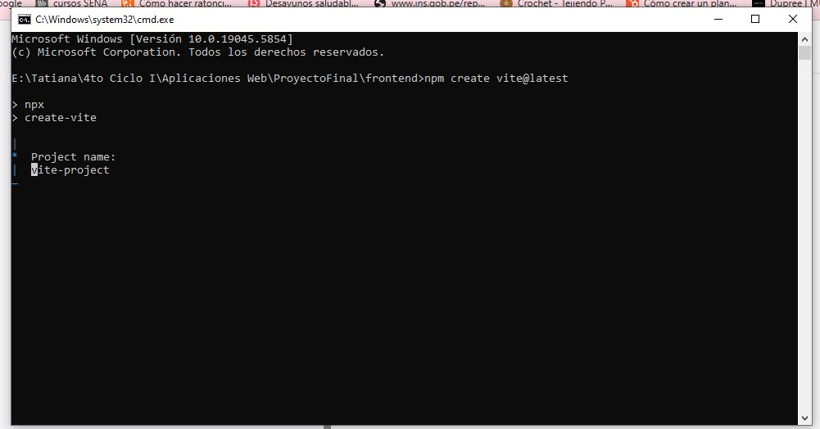
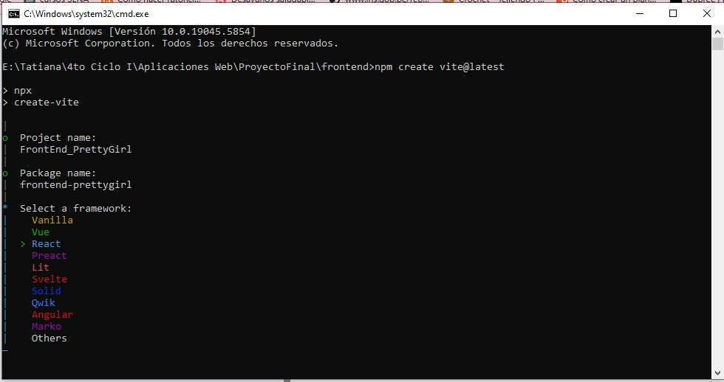
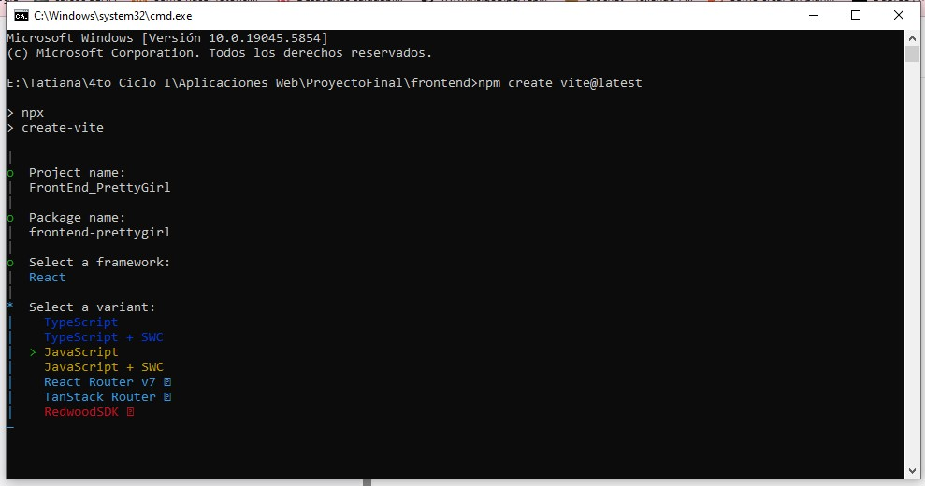
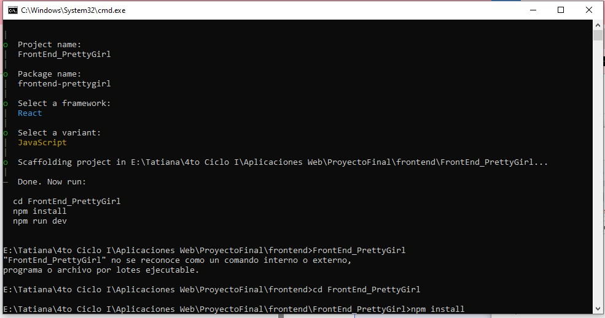
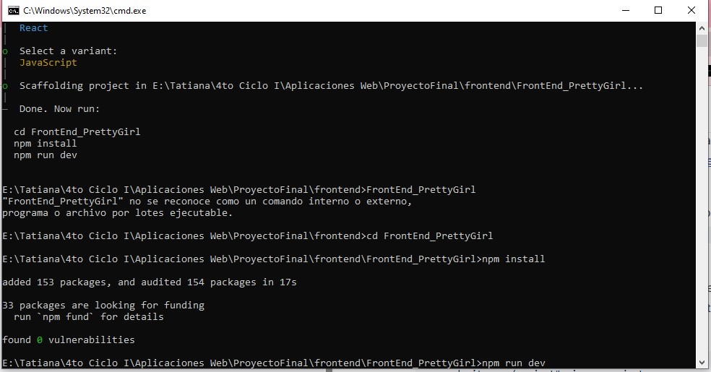
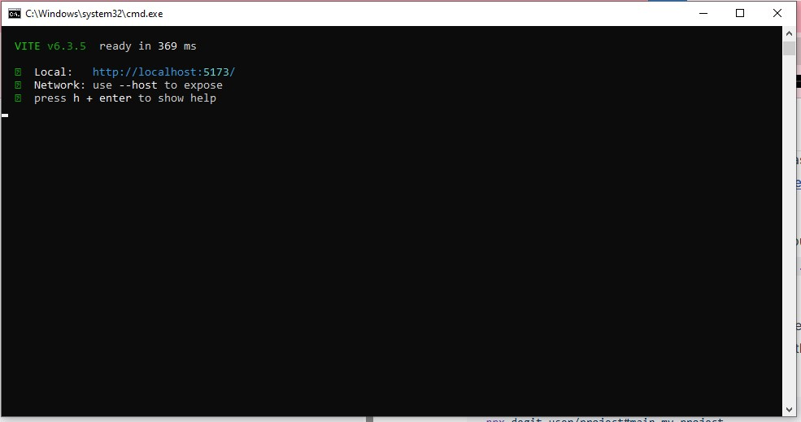

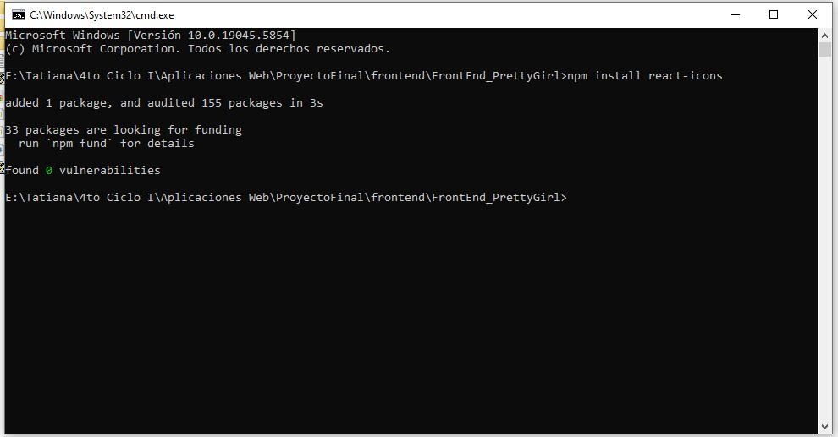
- Especificaciones de Diseño

Requisitos funcionales
- El cliente puede registrarse y agendar una cita.
- El cliente puede dejar reseñas y puntuar al estilista.
- El estilista puede ver sus citas (finalizadas y pendientes).
- El estilista y el cliente pueden reagendar una cita.
- El estilista y el cliente pueden cancelar una cita.
- El estilista puede actualizar el estado de la cita.
- El estilista puede responder reseñas.
- El sistema envía notificaciones de confirmación de citas.

Requisitos no funcionales
- Debe responder en menos de 2 segundos.
- Debe ser accesible desde dispositivos móviles.
- La información debe estar protegida con HTTPS y cifrado de datos.
- Diseño de la interfaz de usuario (UI) (por llenar)
- Estructura de las pantallas.
- Flujo entre pantallas
- Uso de colores, íconos, tipografía.
- Arquitectura del sistema
- Estructura MVC (Model-View-Controller).
- División en frontend/backend/API.

- Restricciones de Diseño

- Tecnológicas
- Solo se usará SQL Server como motor de base de datos.
- El backend debe desarrollarse en .NET C#.
- La app web debe funcionar en los navegadores modernos (Chrome, Firefox, Edge).
- De negocio
- El sistema no permitirá agendar citas fuera del horario del salón.
- Solo clientes registrados pueden dejar reseñas.
- Solo estilistas activos pueden atender citas.
- De seguridad
- Contraseñas cifradas.
- Validación de formularios (email, campos obligatorios).
- Roles de usuario bien definidos (cliente vs estilista)

- Seguridad:
- Contraseñas cifradas.
- Roles: Cliente (solo lectura de citas propias), Estilista (edición).

- Presupuesto

Rol | cantidad | Tarifa (USD/hora) | Horas estimadas | Subtotal
Product Owner (PO) | 1 | $25 | 20 | $500
Scrum Master (SM) | 1 | $22 | 20 | $440
Analista | 1 | $20 | 20 | $400
Diseñador UI/UX | 1 | $18 | 25 | $450
Dev Frontend | 1 | $25 | 50 | $1250
Dev Backend | 1 | $28 | 60 | $1600
Full Stack | 1 | $24 | 30 | $720
Tester | 1 | $18 | 20 | $360
Total |  |  |  | $5800

- Conclusiones

Digitalización efectiva de procesos
El desarrollo de la aplicación web Pretty Girl Salon representa una solución efectiva para digitalizar y optimizar el proceso de gestión de citas en el salón de belleza. Al eliminar los métodos manuales y desorganizados, se mejora la eficiencia operativa y la experiencia del cliente.

Mejora en la interacción cliente–especialista
La inclusión de reseñas y respuestas permite una comunicación bidireccional entre los clientes y los estilistas. Esto fomenta una relación más cercana, facilita la retroalimentación y ayuda a mantener altos niveles de calidad en el servicio.

Uso de tecnologías modernas.
La elección de tecnologías actuales y robustas como React, .NET, SQL Server y Entity Framework garantiza un sistema escalable, seguro y adaptable a futuras necesidades. Estas herramientas permiten un desarrollo ágil y una implementación eficiente.

Aplicación de metodologías ágiles
La adopción de Scrum permitió estructurar el trabajo en iteraciones, asignar roles específicos (Scrum Master, Product Owner, equipo de desarrollo) y mantener una comunicación constante entre los miembros del equipo, lo cual favoreció la organización del proyecto.

Potencial de escalabilidad
La arquitectura modular del sistema y el enfoque centrado en la experiencia del usuario ofrecen una base sólida para futuras mejoras. El sistema puede escalar fácilmente, incluyendo funcionalidades como pagos en línea, historial de citas, promociones personalizadas, entre otros.

- Referencias

- I. Sommerville, Ingeniería del software, 9.ª ed. México: Pearson Educación, 2011.
- R. S. Pressman and B. R. Maxim, Ingeniería del software: Un enfoque práctico, 8.ª ed. México: McGraw-Hill, 2014.
- E. Gamma, R. Helm, R. Johnson, and J. Vlissides, Design Patterns: Elements of Reusable Object-Oriented Software. Boston: Addison-Wesley, 1994.
- Microsoft, "ASP.NET documentation," [En línea]. Disponible en: https://learn.microsoft.com/en-us/aspnet/core/. [Consulta: mayo 2025].
- Mozilla Developer Network (MDN), "HTML, CSS y JavaScript," [En línea]. Disponible en: https://developer.mozilla.org/. [Consulta: mayo 2025].
- W3Schools, "Tutoriales de desarrollo web," [En línea]. Disponible en: https://www.w3schools.com/. [Consulta: mayo 2025].
- Scrum.org, "The Scrum Guide," [En línea]. Disponible en: https://www.scrum.org/resources/scrum-guide. [Consulta: mayo 2025].
- Oracle, "What is SQL?," [En línea]. Disponible en: https://www.oracle.com/database/what-is-sql/. [Consulta: mayo 2025].

